Modèle relationnel de donnée V0 :

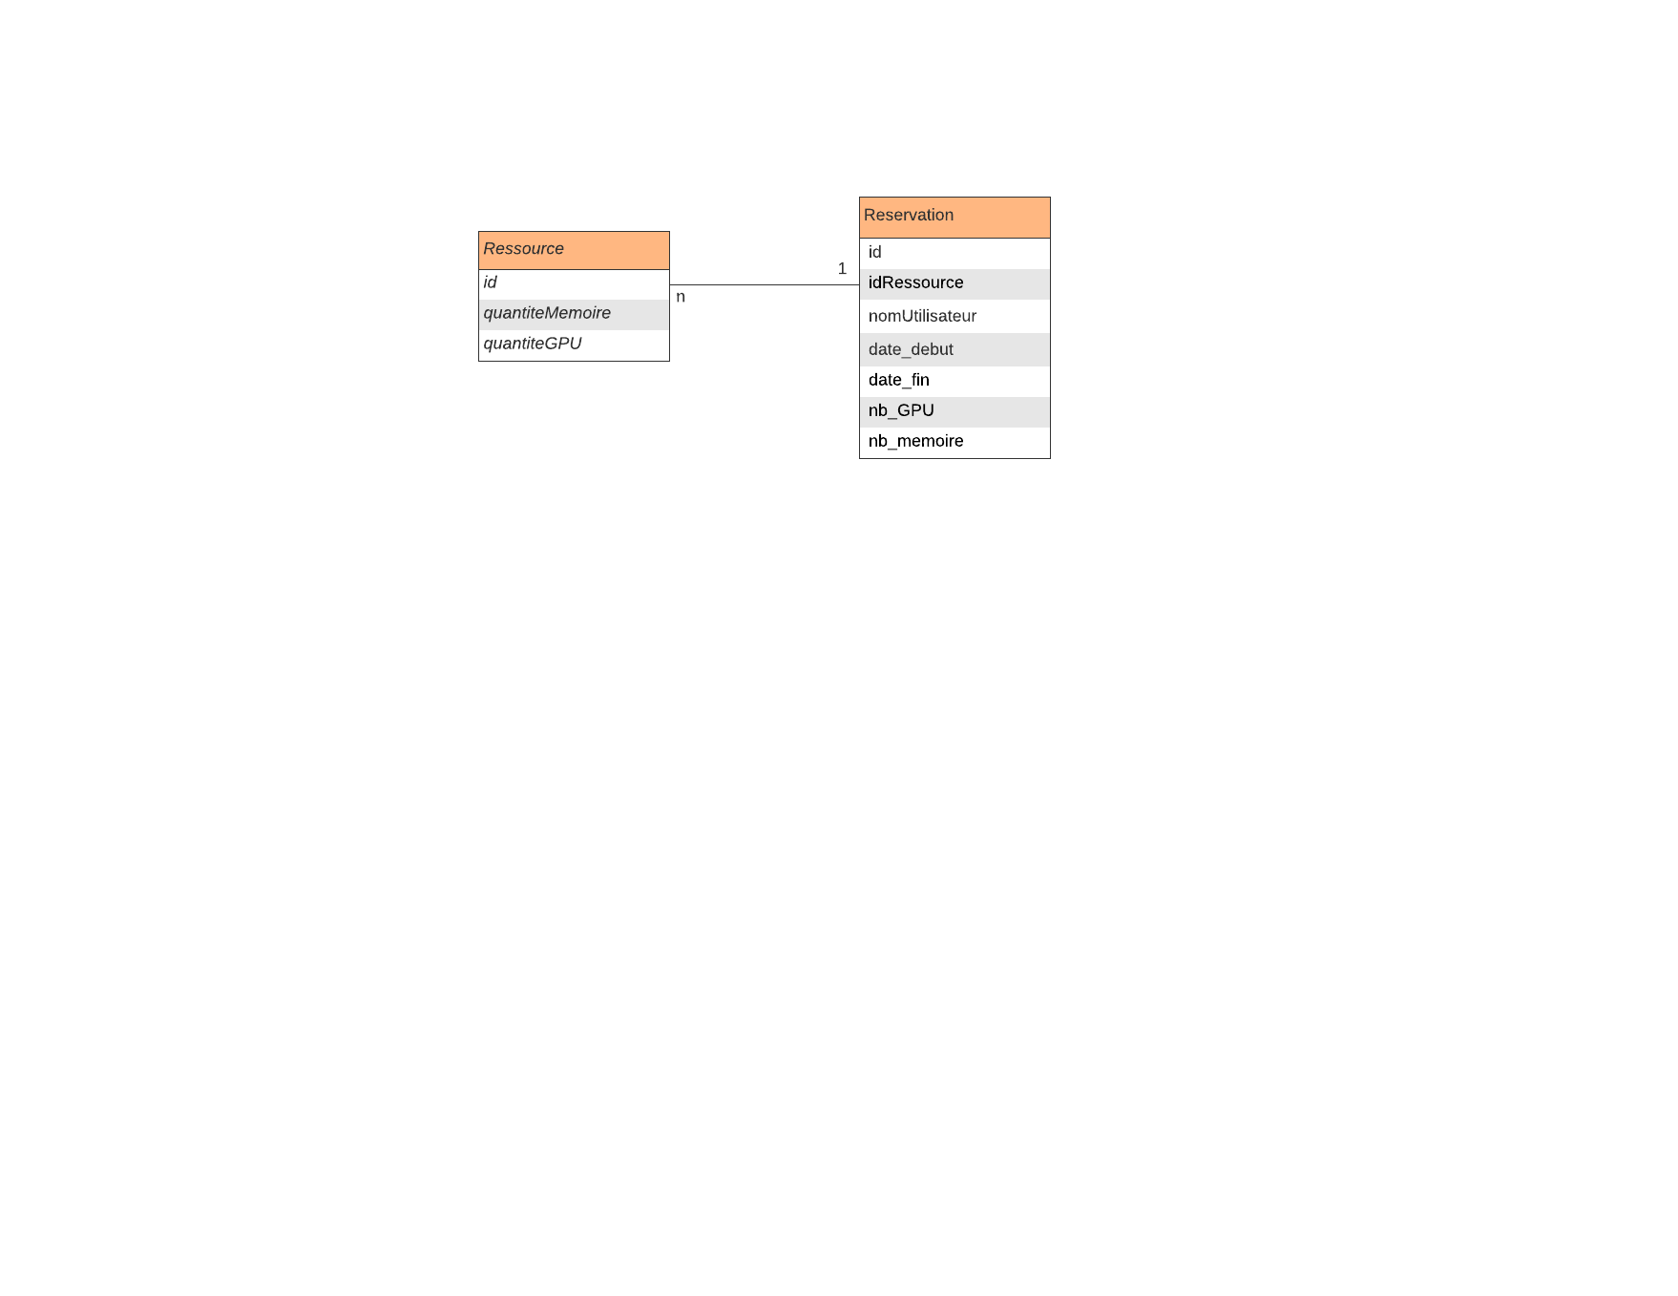

Script MYSQL associé :

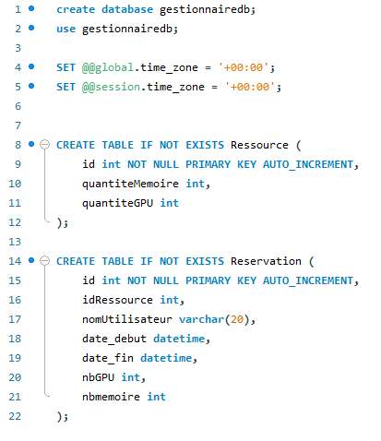

Limite du modèle :

Un utilisateur doit faire n réservation pour réserver n ressources

Modèle relationnel de donnée V1 :

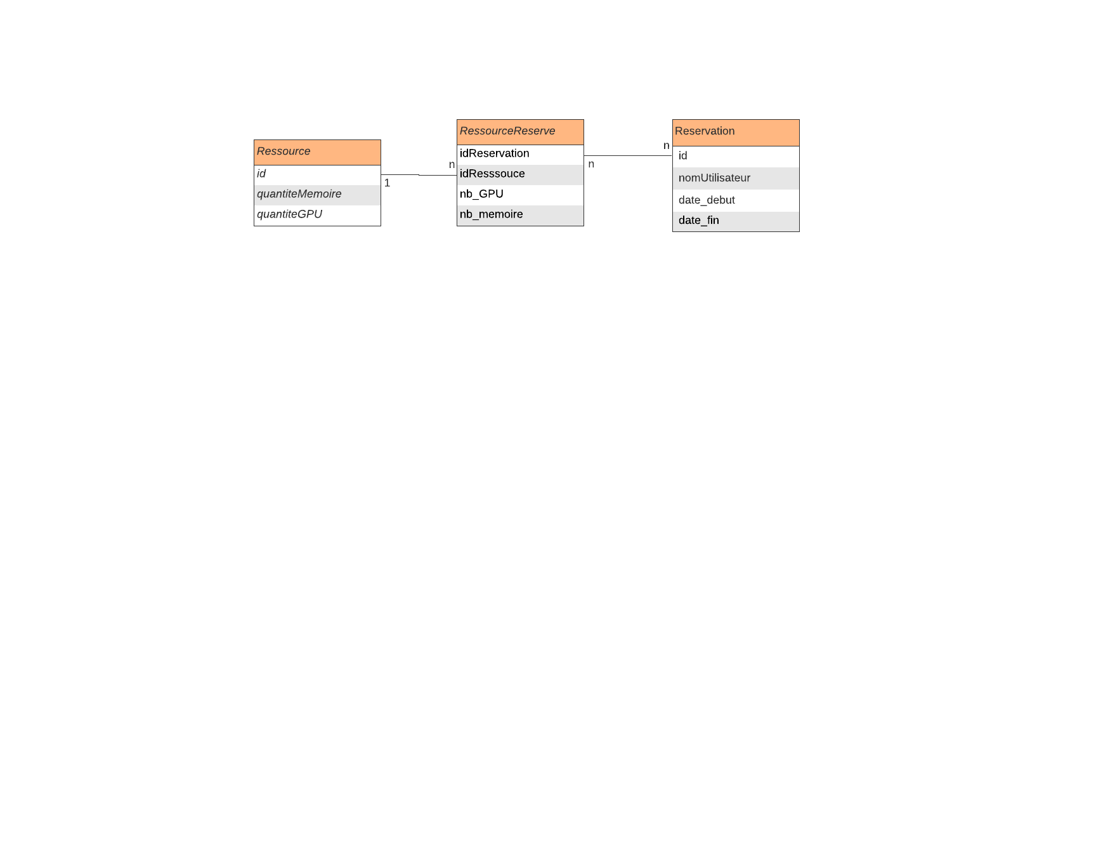

Script MYSQL associé:

